Муниципальное дошкольное образовательное учреждение
детский сад комбинированного вида № 13 г. Сердобска Пензенской области

Развлечение
«Семейные посиделки»

Выполнила и провела:
Парамонова Ирина Вадимовна
Воспитатель высшей категории
МДОУ д/с №13
г. Сердобска
Цель: Способствовать сплочению детей и родителей (законных представителей) и созданию благоприятной атмосферы доброжелательности и взаимопонимания с помощью проведения совместного мероприятия.
Задачи:
Формировать первичные ценностные представления о семье, семейных традициях, обязанностях.
Гармонизировать детско-родительские отношения.
Развивать коммуникативные качества ребенка - свободное общение со взрослыми и детьми.
Участники: дети, родители (законные представители воспитанников), воспитатели, музыкальный руководитель.
Предварительная работа:
1. Беседы о семье, разучивание стихов.
2. Слушание и разучивание песен о папе, маме, бабушке и дедушке, о семье.
3. Рассматривание семейных альбомов.
Оборудование и материалы: фонотека детских песен, листы бумаги А4, фломастеры, муляжи овощей и фруктов, фартуки, 2 кастрюли, лепестки цветов белого цвета из бумаги по количеству детей, мягкие модули, 2 мольберта с магнитами, 2 детских столика, 2 стульчика для игр, 2 ведёрка маленьких, пластмассовые рыбки на магнитах по количеству детей, 2 удочки с магнитами, 2 тазика с водой, 2 одноразовых тарелки, 2 фартука (на взрослого), бумажная ромашка.
Место проведения: детская площадка на территории дошкольного учреждения.
Ход развлечения:
Место проведения празднично украшено шарами, ромашками. Родители вместе с детьми располагаются вокруг импровизированной сцены. Каждая семья сидит вместе.
Звучит музыка «Детство – это я и ты» муз. Ю. Чичкова, сл. М. Пляцковского, исп. гр. «Домисолька»
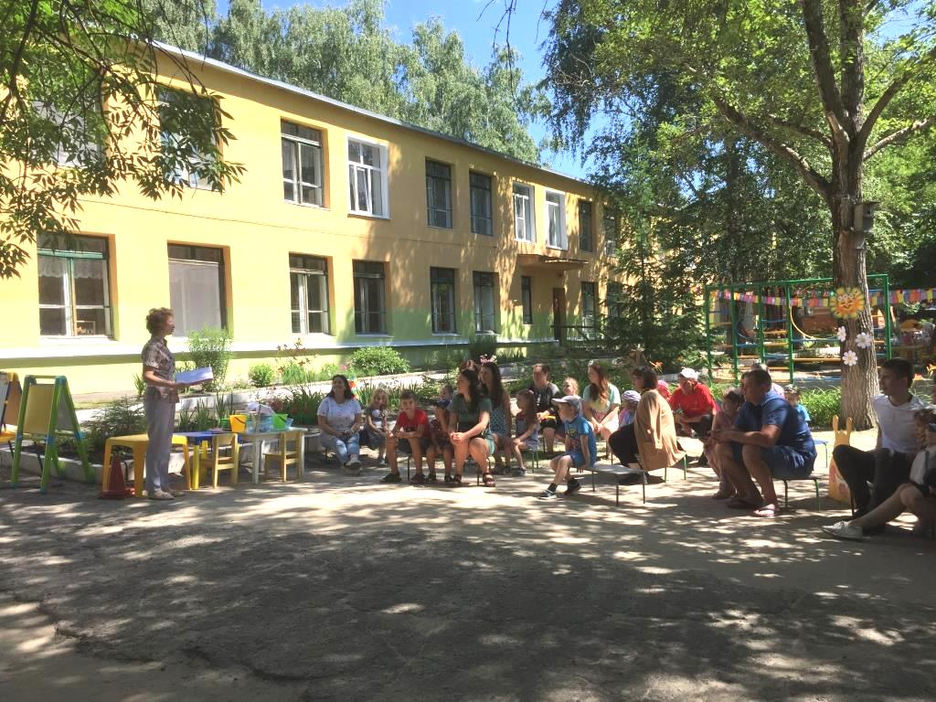
Ведущий:
Здравствуйте – это значит добрый день, это значит будьте здоровы и счастливы, это значит будьте по-доброму настроены. Мы рады приветствовать Вас на наших семейных посиделках!
Сегодня здесь собрались мы не зря, Сегодня мы узнаем, как нам важна семья. В России есть самый замечательный семейный праздник – «День семьи, любви и верности»! Семья – это близкие и родные люди, те, кого мы любим, с кого берем пример, о ком заботимся, кому желаем добра и счастья.
Семья – это мир, где царит любовь, преданность и взаимопонимание. Это одни на всех радости, печали, привычки и традиции.
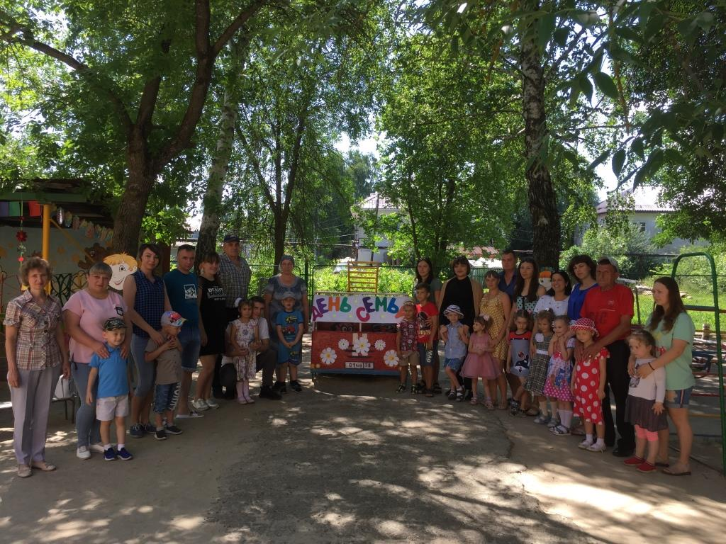
Ведущий:
В праздник без стихов нельзя. Что же такое семья? Об этом расскажут наши дети.
1 ребёнок: Семья – это дом, где тепло и уют.
Где любят тебя, и, конечно же, ждут.
2ребёнок: Семья – это те, без кого мы не можем.
Они нам всех ближе, родней и дороже.

3 ребёнок: Очень люблю, когда все собираются.
Белою скатертью стол накрывается.
Бабушка с мамою, папа и я,
Мы называемся вместе – семья.

4 ребёнок: Маму очень я люблю, папу тоже я люблю.
Папа, мамочка и я – Наша дружная семья!

5 ребёнок: Я и бабушку люблю, я и дедушку люблю.
Я всегда им помогаю, пол мету и пыль стираю.
Мама, папа, дед и я, да и бабушка моя – Наша дружная семья!

6 ребёнок: Семья - где все любят меня и ласкают,
И лучше семьи ничего не бывает!

7 ребёнок: Семья – это счастье, семья – это дом.
Где любят и ждут и не помнят о злом.
Ведущий:
Семья – это частичка нашей страны.
Таких частичек много и все они сливаются в одну большую крепкую и дружную семью – нашу Родину!
А вы знаете, что у Дня семьи есть свой символ - ромашка. Ромашка считается русским цветком и даже одним из символов России, а также ромашка - символ милой простоты и нежности, а главное - символ верности.
Предлагаем вам погадать на ромашке. Каждый лепесток – это конкурс, в котором мы приглашаем принять участие и взрослых, и детей. (Ведущий предлагает одному из родителей оторвать лепесток от ромашки. Родитель читает задание, написанное на лепестке)
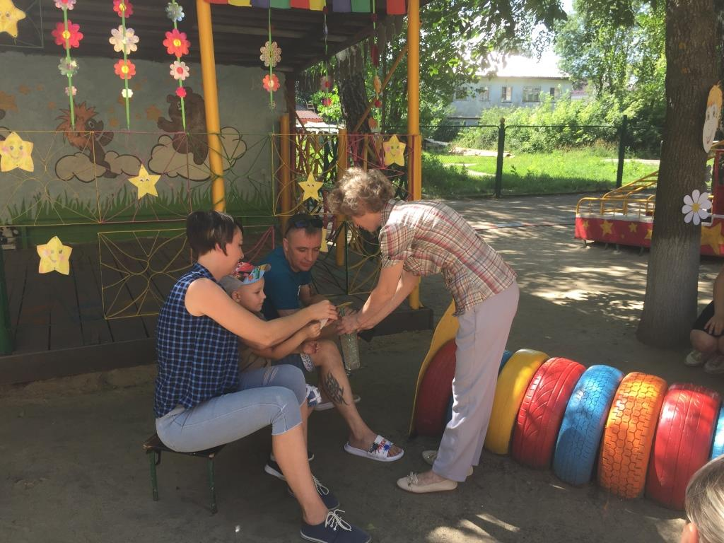
1-й лепесток: «На зарядку становись.
Чтобы иметь крепкое здоровье, нужно по утрам делать зарядку. А если упражняться всей семьёй под весёлую музыку, заряд энергии и хорошего настроения мы получим на весь день. Приглашаем всех участников нашего праздника на весёлую зарядку.
(Флэш-моб «Весёлая зарядка» муз. и сл. А. Стихарёвой, исп. Я. Стихарёв и детский хор).

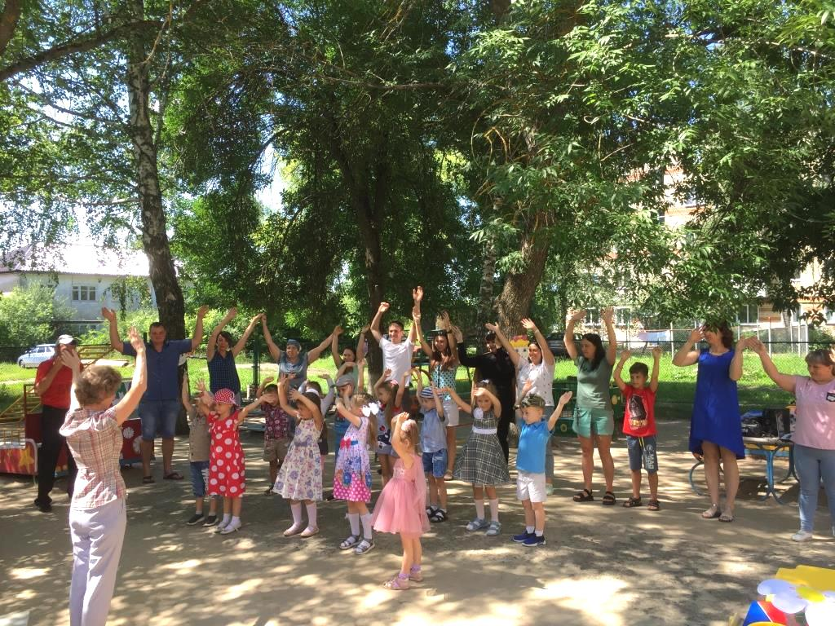
Ведущий :
Семья - это маленький островок тепла, любви, радости и света. Ни для кого не секрет, что тепло и уют в доме создают наши мамочки.
Ребёнок читает стихи:
Слово мама – дорогое, мамой нужно дорожить.
С ее лаской и заботой, легче нам на свете жить.
(Ведущий подходит к другой семье и предлагает оторвать следующий лепесток. Родитель читает задание, написанное на лепестке)
2-й лепесток: «Собери цветок для мамы»
Ведущий:
Все на свете знают, что мамы очень любят цветы. Мы предлагаем ребятам собрать символ праздника – ромашку из лепестков. Приглашаем двух мам на помощь детям. ( Дети строятся в две команды. На столике перед ними лежат лепестки белого цвета. Впереди около мольбертов стоят мамы. Дети по очереди берут лепесток, приносят маме. Мама крепит лепесток с помощью магнита к мольберту. В результате получается целый цветок.)
Во время игры звучит песня «Мамочка моя» – автор и исп. Селиверстова Юлия.
Ведущий:
Предлагаю отгадать загадку.
Кто не в шутку, а всерьёз нас забить научит гвоздь?
Кто научит смелым быть? С велика упав, не ныть,
И коленку расцарапав, не реветь? Конечно, (папа)
Папа - человек, который является опорой и защитой семьи. И если его нет дома, сразу становится скучно, грустно и невесело!
Ребёнок читает стихи:
Не терпит мой папа безделья и скуки,
У папы умелые, сильные руки.
А если кому-нибудь надо помочь,
Мой папа всегда поработать не прочь.
(ведущий подходит к следующей семье и предлагает оторвать очередной лепесток. Родитель читает задание, написанное на лепестке)

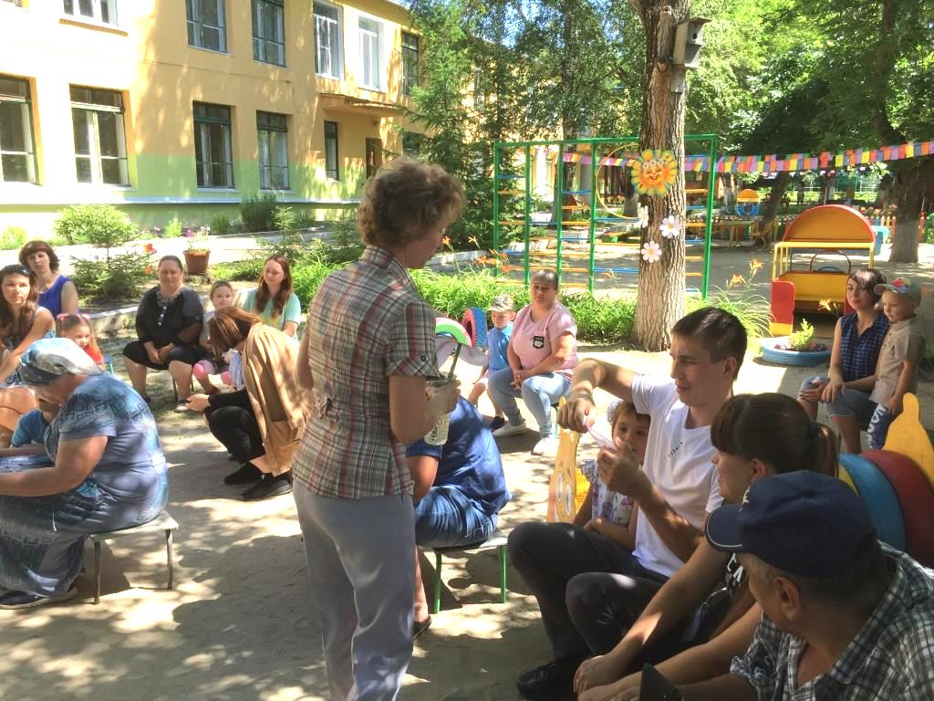
3-й лепесток «Папа может»
Ведущий :
Папа может всё на свете. У него золотые руки! Он даже может построить автомобиль своей мечты! Приглашаем пап принять участие в этом конкурсе. Предлагаем построить автомобиль из мягких модулей. Дети помогают папам. (Участвуют два папы. Дети строятся в две команды. Перед ними лежат мягкие модули. Дети по очереди берут один модуль, несут папам. Постепенно папы строят автомобиль, используя свою фантазию.)
Во время игры звучит песня «Песенка про папу Сл. М. Танич, Муз. В. Шаинский.
Ведущий:
А у папы тоже есть папа. И зовут его – дедушка.
Ребёнок читает стихи:
Мы с тобою дед, друзья, куда ты, туда и я.
Вместе ходим на рыбалку, я бегом, а ты – вразвалку.
Собираем мы малину: ты – с куста, я – из корзины.
Вместе красили забор – руки в краске до сих пор!
Только ты, сомнений нет, самый лучший в мире дед!
(Ведущий подходит к следующей семье и предлагает оторвать очередной лепесток. Родитель читает задание, написанное на лепестке)
4-й лепесток «На рыбалку вместе с дедом»
Ведущий:
У дедушки тоже есть мечта: поймать самую большую в мире рыбу. А есть ли рыбаки среди наших гостей? Покажите руками, какую рыбу вы когда-то поймали? Мы предлагаем участникам следующего конкурса отправиться на рыбалку. ( В игру приглашаются два дедушки. Они садятся на стульчики, перед ними тазики с водой, в которых находятся рыбки на магнитиках. Дети строятся в две команды. С помощью магнитной удочки дедушки «ловят» рыбку, кладут в ведёрко. Ребёнок относит ведёрко с рыбкой в свою команду, перекладывает рыбку в тазик с водой, передаёт эстафету следующему участнику.)
( Во время игры звучит песня «Дедушка-дедуля»
Сл. - Константин Ваншенкин, муз. - Ян Френкель. Исп. Большой детский хор п/у В. Попова, солист - Сережа Комиссаров)

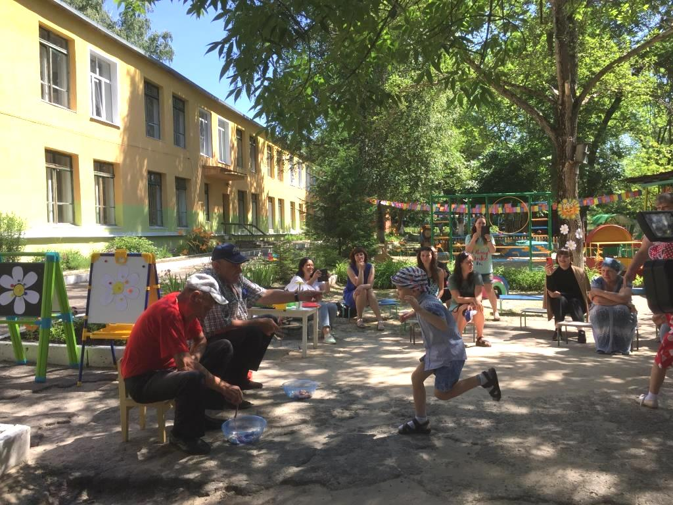
Ведущий:
Наша семья - это не только мамы и папы, а ещё и бабушки. У бабушек доброе сердце, ласковые руки, которые умеют все. Они учат своих внуков тому, что умеют сами, учат и самому нужному в жизни – доброте.
Ребёнок читает стихи:
Почему у бабушки все всегда вкусней?
И добавки хочется попросить скорей!
Бабушкины сказки. Бабушкины руки.
Навсегда запомнят внученьки и внуки!
(Ведущий подходит к следующей семье и предлагает оторвать очередной лепесток. Родитель читает задание, написанное на лепестке)
5 лепесток: «Кушать подано»

Ведущий:
Мы приглашаем принять участие в конкурсе наших бабушек, а внучата им помогут. Нужно приготовить борщ и компот. (Две бабушки надевают фартуки. Перед ними на столиках стоят две кастрюли. Дети строятся в две команды, договариваются, какая команда будет варить борщ, а какая компот. Дети по очереди выбирают из общей корзины нужный муляж овоща или фрукта, кладут в сумочку, бегут и передают его бабушке. Если муляж выбран правильно, бабушка кладёт его в кастрюлю. Побеждает команда, правильно собравшая все ингредиенты.
Во время игры звучит песня «Бабушка лучшая подружка» А. Полозова и В. Плотникова.)
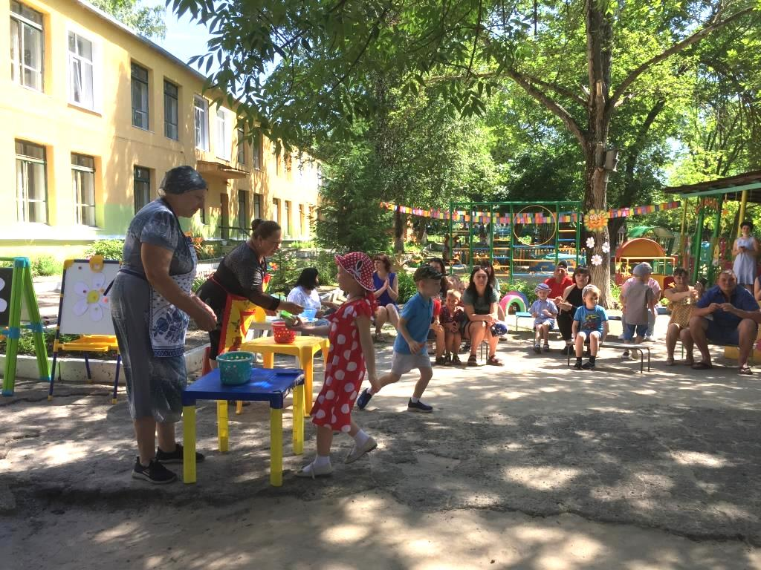
(Ведущий подходит к следующей семье и предлагает оторвать очередной лепесток. Родитель читает задание, написанное на лепестке)
6 лепесток: «Отгадайте по порядку все семейные загадки».
(В конкурсе принимают участие все семьи)
- Ароматное варенье, пироги на угощенье,
Вкусные оладушки у любимой…. (бабушки)

- Он трудился не от скуки, у него в мозолях руки,
А теперь он стар и сед, мой родной, любимый…(дед)

- Я у мамы не один, у неё ещё есть сын,
Рядом с ним я маловат, для меня он — старший (брат)

- Вот ведь дело-то, какое… нас не семеро, а трое:
Папа, Мамочка и я, но все вместе мы — (семья)

- Он научит гвоздик вбить, даст машину поводить
И подскажет, как быть смелым, сильным, ловким и умелым?
Все вы знаете, ребята, — это наш любимый …: папа!

- Кто милее всех на свете? Кого любят очень дети?
На вопрос отвечу прямо: — всех милее наша …: мама!

- Кто любить не устает, для всей семьи пирог печет
И вкусные оладушки? Это наша …: бабушка!

- Кто любит и меня, и братца,
Но больше любит наряжаться? —
Очень модная девчонка — Моя любимая …: сестренка!

- Мочит в тёплом молоке он кусочек хлебушка,
Ходит с палочкой в руке наш любимый. (дедушка) .

- Мамы старшая сестра — с виду вовсе не стара,
С улыбкой спросит: «Как живете? »
Кто в гости к нам приехал? …: тетя!

- Кто же с маминой сестрой приезжает к нам порой?
На меня с улыбкой глядя, «Здравствуй! » — говорит мне …: дядя!

- Без чего на белом свете взрослым не прожить и детям?
Кто поддержит вас, друзья? Ваша дружная …: семья!
Ведущий:
Я предлагаю спеть песню о семье.
Дети исполняют песню «Моя семья»
(Автор и исполнитель Елена Курячий.) Родители им подпевают.

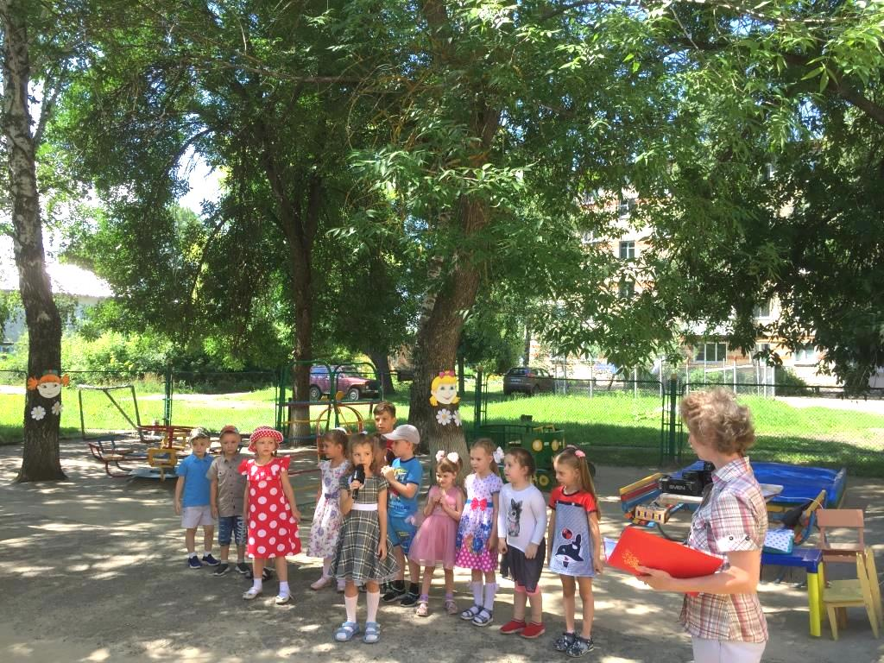

Ведущий:
Семья – это основа всего доброго, положительного, что есть в ребёнке. В семье закладывается уважение и любовь к семейным традициям! В каждой семье существует традиция – собирать фотографии в альбом.
(Ведущий подходит к следующей семье и предлагает оторвать последний лепесток. Родитель читает задание, написанное на лепестке)
7лепесток: «Фотография на память»
Ведущий:
Мы предлагаем вам нарисовать семейный портрет. (Каждой семье раздаются листы бумаги и фломастеры. Дети и родители вместе рисуют свою семью. Рисунки прикрепляют на мольберты.)
А пока вы рисуете, мы предлагаем вспомнить пословицы о семье.
Не нужен клад, когда в семье лад.
В гостях хорошо, а дома лучше.
Когда семья вместе, и сердце на месте.
Красна изба не углами, а пирогами.
В родной семье и каша гуще.
В дружной семье и в холод тепло.
В недружной семье добра не бывает.
В своем доме и стены помогают.
В семье разлад, так и дому не рад.
Дерево держится корнями, а человек семьей.
Дети родителям не судьи.
Для внука дедушка — ум, а бабушка — душа.
За общим столом еда вкуснее.
Любящая мать — душа семьи и украшение жизни.
Материнская молитва со дна моря достает.
Отца с матерью почитать — горя не знать.
В семье любовь и совет, так и нужды нет.
Ведущий:
Сегодня мы с вами увидели, что все семьи наших деток крепкие, дружные и любящие. Народная мудрость гласит: "Ребёнок учится тому, что видит у себя в дому. Родители - пример ему! "Не забывайте об этом. Берегите свои семьи, заботьтесь друг о друге, помогайте своим близким! А дети будут брать с вас пример!
Будьте все здоровы и счастливы! Но, не забывайте о том, что детский сад - это тоже большая дружная семья, и мы хотим, чтобы в ней царили мир, лад и взаимопонимание.
Приглашаем всех на флэш-моб! (все семьи танцуют под песню «Взрослые и дети» сл. М. Танич, муз. В. Шаинский, исп. гр. «Непоседы»)
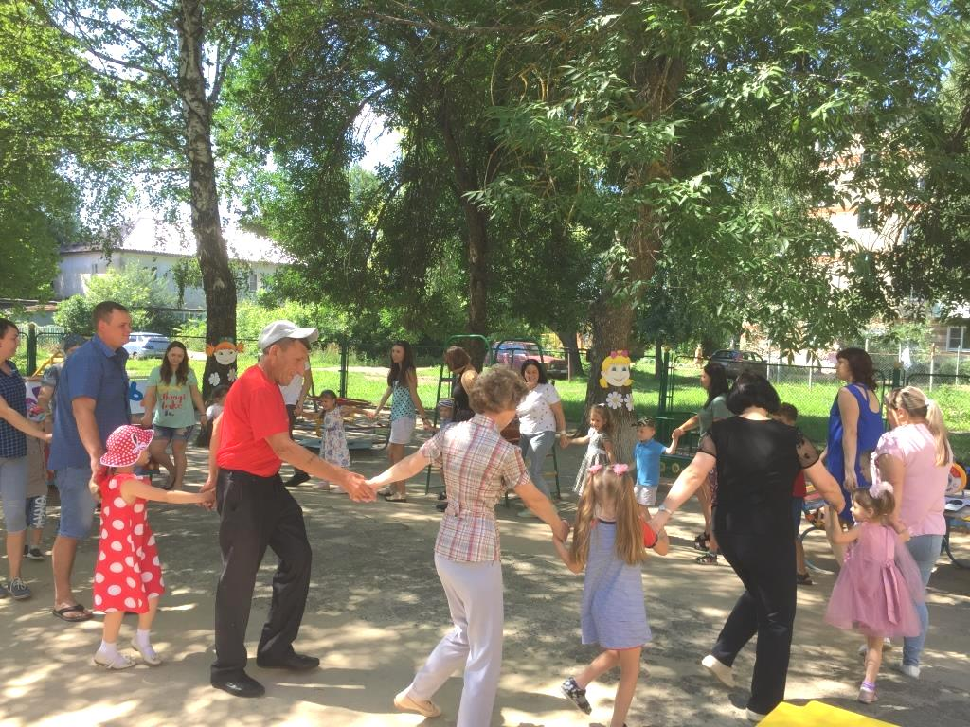
Литература:
Т. Забелина «Что такое семья?»
Н. Коновалова «Маму очень я люблю»
О. Климчук «Бабушкины внуки»
Л. Громова «Мой дед»
https://multi-mama.ru/zagadki-pro-semyu/ загадки о семье
zanimatika.narod.ru›Narabotki6_3_2.htm стихи о семье
https://nauka.club/literatura/stikhi/poslovitsy-i-pogovorki-o-seme.html пословицы о семье

Приложение:
Публикация в газете «Сердобские новости» от 14 июля 2021 г. от родителей группы.
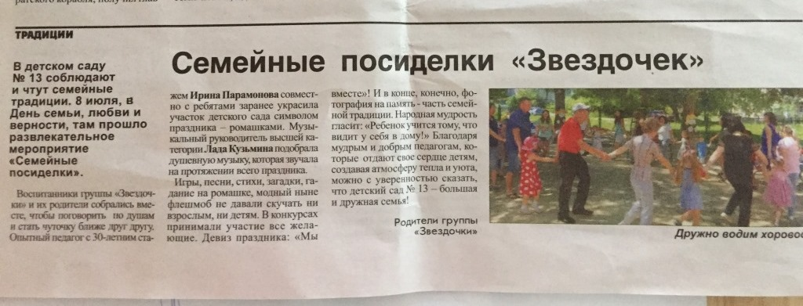
В детском саду № 13 помнят и чтут семейные традиции. 8 июля в «День семьи, любви и верности» там прошло развлечение «Семейные посиделки». Воспитанники группы «Звёздочки» и их родители собрались вместе, чтобы поговорить по душам и стать чуточку ближе друг к другу. Опытный педагог с 30-летним стажем Ирина Парамонова совместно с ребятами заранее украсили участок детского сада символом праздника – ромашками. Музыкальный руководитель высшей категории Лада Кузьмина подобрала душевную музыку, которая звучала на протяжении всего развлечения.
Игры, песни, стихи, загадки, гадание на ромашке, модный ныне флэш-моб не давали скучать ни взрослым, ни детям. В конкурсах принимали участие все желающие. Девиз праздника – «Мы вместе»! И в конце, конечно, фотография на память: часть семейной традиции. Народная мудрость гласит: "Ребёнок учится тому, что видит у себя в дому!» Благодаря мудрым и добрым педагогам, которые отдают своё сердце детям, создавая атмосферу тепла и уюта, можно с уверенностью сказать, что детский сад №13 – большая и дружная семья!
Родители группы «Звёздочки»

